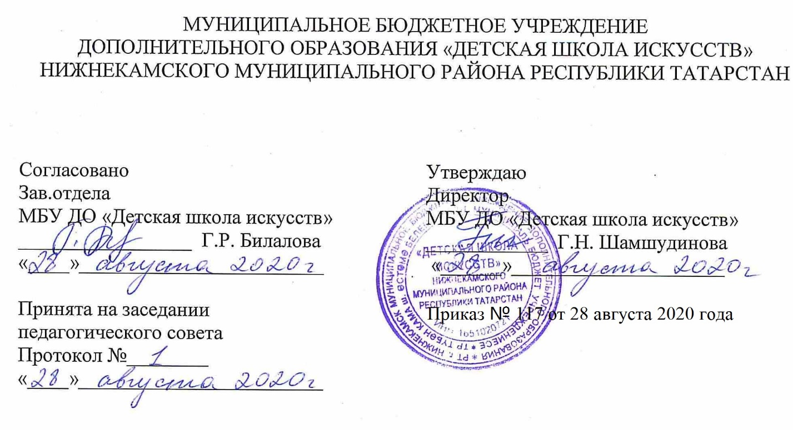

ДОПОЛНИТЕЛЬНАЯ ОБЩЕОБРАЗОВАТЕЛЬНАЯ ОБЩЕРАЗВИВАЮЩАЯ РАБОЧАЯ ПРОГРАММА
«ПРЕДМЕТ ПО ВЫБОРУ/ПОДГОТОВКА
КОНЦЕРТНЫХ НОМЕРОВ»
5 класс
(7- летний срок обучения)

Направленность: художественная
Возраст учащихся: 12-13 лет
Срок реализации: 1 год (70 ч.)

Составитель: Мадьяррова Эльвира Минегасимовна, преподаватель хореографии высшей квалификационной категории

г. Нижнекамск
2020 год

1. Планируемые результаты

Личностные результаты
Личностные результаты освоения дополнительной образовательной общеразвивающей программы «Предмет по выбору/подготовка концертных номеров» отражают:
- Знание культуры своего народа, своего края, основ культурного наследия народов России и человечества (идентичность человека с российской многонациональной культурой.
- Готовность и способность обучающихся к саморазвитию и самообразованию на основе мотивации к обучению и познанию; готовность и способность осознанному выбору и построению дальнейшей индивидуальной траектории образования на базе ориентировки в мире профессий и профессиональных предпочтений, с учетом устойчивых познавательных интересов.
- Сформированность ответственного отношения к учению; уважительного отношения к труду.
- Сформированность целостного мировоззрения, соответствующего современному уровню развития науки и общественной практики, учитывающего культурное, духовное многообразие современного мира.
- Осознанное, уважительное и доброжелательное отношение к другому человеку, его мнению, мировоззрению, культуре, языку, вере. Готовность и способность вести диалог с другими людьми и достигать в нем взаимопонимания.
- Развитость эстетического сознания через освоение художественного наследия народов России и мира, творческой деятельности эстетического характера (способность понимать художественные произведения, отражающие разные этнокультурные традиции; сформированность основ художественной культуры обучающихся как части их общей духовной культуры, как особого способа познания жизни и средства организации общения; эстетическое, эмоционально-ценностное видение окружающего мира; способность к эмоционально-ценностному освоению мира, самовыражению и ориентации в художественном и нравственном пространстве культуры; уважение к истории культуры своего Отечества, выраженной в том числе в понимании красоты человека; потребность в общении с художественными произведениями, сформированность активного отношения к традициям художественной культуры как смысловой, эстетической и личностно-значимой ценности).

Метапредметные результаты
Регулятивные УУД
- Умение самостоятельно определять цели обучения, ставить и формулировать новые задачи в учебе и познавательной деятельности, развивать мотивы и интересы своей познавательной деятельности.
- Умение самостоятельно планировать пути достижения целей, в том числе альтернативные, осознанно выбирать наиболее эффективные способы решения учебных и познавательных задач.
- Умение соотносить свои действия с планируемыми результатами, осуществлять контроль своей деятельности в процессе достижения результата, определять способы действий в рамках предложенных условий и требований, корректировать свои действия в соответствии с изменяющейся ситуацией.
- Умение оценивать правильность выполнения учебной задачи, собственные возможности ее решения.
- Владение основами самоконтроля, самооценки, принятия решений и осуществления осознанного выбора в учебной и познавательной.
Познавательные УУД
6. Умение определять понятия, создавать обобщения, устанавливать аналогии, классифицировать, самостоятельно выбирать основания и критерии для классификации, устанавливать причинно-следственные связи, строить логическое рассуждение, умозаключение (индуктивное, дедуктивное, по аналогии) и делать выводы.
Коммуникативные УУД
- Умение организовывать учебное сотрудничество и совместную деятельность с учителем и сверстниками; работать индивидуально и в группе: находить общее решение на основе согласования позиций и учета интересов; формулировать, аргументировать и отстаивать свое мнение.
- Умение осознанно использовать речевые средства в соответствии с задачей коммуникации для выражения своих чувств, мыслей и потребностей для планирования и регуляции своей деятельности; владение устной речью.
- Формирование и развитие компетентности в области использования информационно-коммуникационных технологий.
Предметные результаты
- Формирование первоначальных представлений о значении хореографии для укрепления здоровья человека (физического, социального и психического), о ее позитивном влиянии на развитие человека (физическое, интеллектуальное, эмоциональное, социальное;
- Овладение умением организовать здоровье сберегающую жизнедеятельность;
- Формирование навыка систематического наблюдения за своим физическим состоянием, величиной физических нагрузок, показателями развития физических данных (гибкость, танцевальный шаг, апломб, координация движения).

2. Учебно - тематический план
№ | Тема | Количество часов | Тип урока | Виды учебной деятельности | Виды контроля
1 | Вводное занятие. Правила техники безопасности. Мероприятие художественно – эстетического характера»: беседы, просмотр видеоматериалов. | 8 | Урок изучения и первичного закрепления новых знаний | Урок-лекция, практическое занятие | Контрольный урок
2 | Постановка концертного номера | 46 | урок | Урок-лекция, практическое занятие | Контрольный урок
3 | Подготовка к коллективному творческому проекту | 10 | репетиция | Урок-лекция, практическое занятие | Контрольный урок
4 | Показ коллективного творческого проекта | 2 | концерт | Урок-лекция, практическое занятие | Контрольный урок
6 | Контрольный урок | 4 |  | Урок-лекция, практическое занятие | Контрольный урок
Итого: |  | 70

3. Календарный учебный график
№ п/п | Месяц | Число | Время проведения занятия | Форма занятия | Количество часов | Тема занятий | Место проведения | Форма контроля
1. | Сентябрь | 05 | 13.40-15.00 | урок | 2 | Вводное занятие. Правила техники безопасности. Мероприятие художественно – эстетического характера: беседы, просмотр видеоматериала | МБУ «ДШИ»  Структурное подразделение  Гимназии №1,  103 кабинет
1. | Сентябрь | 12 | 13.40-15.00 | урок | 2
1. | Сентябрь | 19 | 13.40-15.00 | урок | 2
1. | Сентябрь | 26 | 13.40-15.00 | урок | 2
2. | Октябрь | 03 | 13.40-15.00 | урок | 2 | История танца  (Татарский народный танец)  Подготовка концертного номера  Татарский танец «Уйна гармун»
2. | Октябрь | 10 | 13.40-15.00 | урок | 2
2. | Октябрь | 17 | 13.40-15.00 | урок | 2
2. | Октябрь | 24 | 13.40-15.00 | урок | 2
2. | Октябрь | 31 | 13.40-15.00 | урок | 2
3 | Ноябрь | 14 | 13.40-15.00 | урок | 2
3 | Ноябрь | 21 | 13.40-15.00 | урок | 2
3 | Ноябрь | 28 | 13.40-15.00 | урок | 2
4 | Декабрь | 05 | 13.40-15.00 | урок | 2
4 | Декабрь | 12 | 13.40-15.00 | урок | 2
4 | Декабрь | 19 | 13.40-15.00 | урок | 2
4 | Декабрь | 26 | 13.40-15.00 | урок | 2 | Контрольный урок
5 | Январь | 16 | 14.00-14.40 | урок | 2 | Продолжение темы:  - основные ходы и продвижения;  - положение рук в паре;  - простые комбинации;  - сложные комбинации.  Рисунок танца:  - линейный;  - круг (2 круга);  - круг в круге;  - колонна;  - ворота
5 | Январь | 23 | 14.00-14.40 | урок | 2
5 | Январь | 30 | 14.00-14.40 | урок | 2
6 | Февраль | 06 | 14.00-14.40 | урок | 2
6 | Февраль | 13 | 14.00-14.40 | урок | 2
6 | Февраль | 20 | 14.00-14.40 | урок | 2
6 | Февраль | 27 | 14.00-14.40 | урок | 2
7 | Март | 06 | 14.00-14.40 | урок | 2
7 | Март | 13 | 14.00-14.40 | урок | 2
7 | Март | 20 | 14.00-14.40 | урок | 2
8 | Апрель | 03 | 14.00-14.40 | урок | 2
8 | Апрель | 10 | 14.00-14.40 | урок | 2
8 | Апрель | 17 | 14.00-14.40 |  | 2 | Подготовка к коллективному творческому проекту
8 | Апрель | 24 | 14.00-14.40 |  | 2 | Подготовка к коллективному творческому проекту
9 | Май | 08 | 14.00-14.40 |  | 2 | Подготовка к коллективному творческому проекту
9 | Май | 15 | 14.00-14.40 |  | 2 | Подготовка к коллективному творческому проекту
9 | Май | 22 | 14.00-14.40 |  | 2 | Подготовка к коллективному творческому проекту
9 | Май | 29 | 14.00-14.40 |  | 2 | Показ коллективного творческого проекта
ИТОГО: |  |  |  |  | 68

